苏州大学《线性代数》课程（第七卷）答案 共3页
院系 专业
- 选择题：（18%）
（1）a (2) c (3) d (4) a (5) d (6) b
- 判断题：（12%）
（1）√ (2) × (3) √ (4) × (5) × (6) √
- （6%）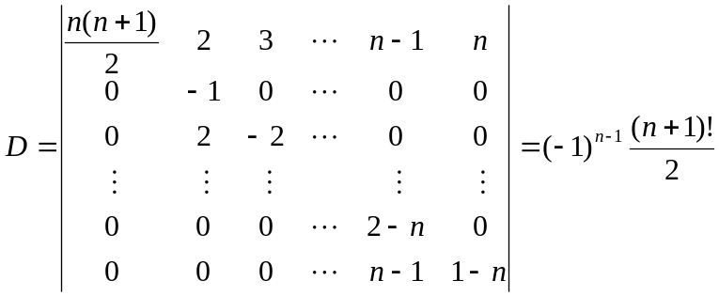
- （15%）解：
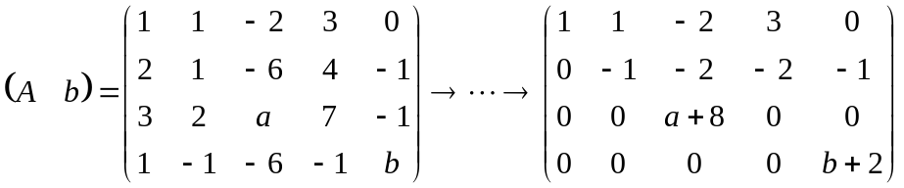 （3%）
（1）当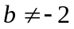时，方程组无解，当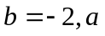取任意常数时，方程组有无穷多解。（3%）
（2）当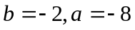时，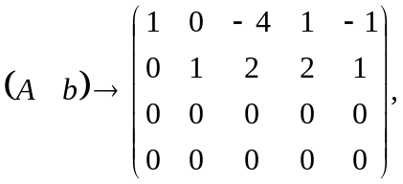，其导出组的基础解系为
，原方程组的一个特解为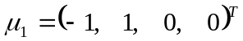，
方程组的全部解为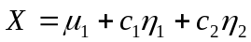，其中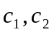为任意常数 （5%）
当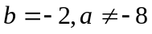时，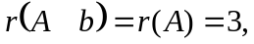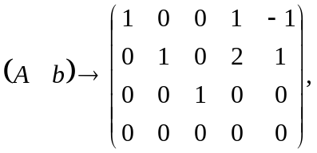
其导出组的基础解系为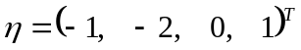，特解为 ，
全部解为：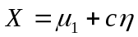，c为任意常数。 （4%）
五、（10%）解：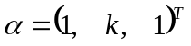是的特征向量，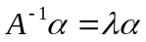， （2%）
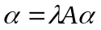，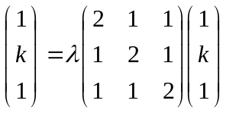=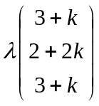，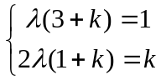 （4%）
解方程组得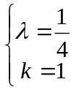 或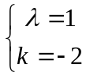 （4%）
六（10%）解：
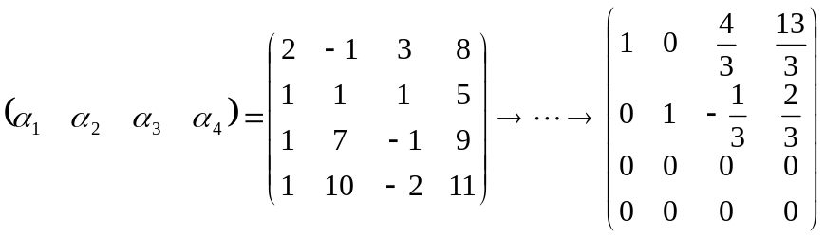 （4%）
（1）向量组的秩为2 （2%）
（2）一个极大无关组为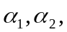 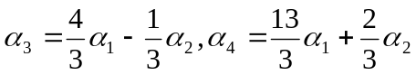 （4%）
七、（19%）解：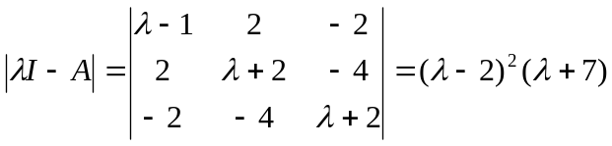
特征值：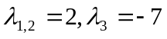 （3%）
对于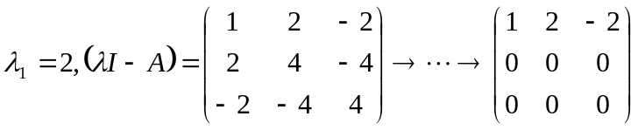，
其特征向量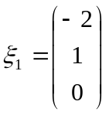，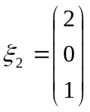， （3%）
对于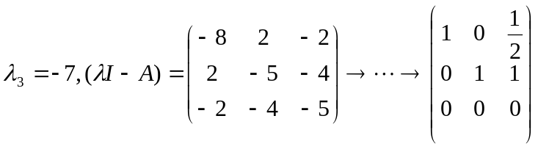，
其特征向量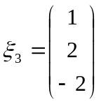 （3%）
将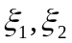正交化：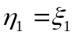，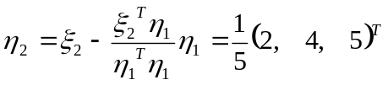 （5%）
将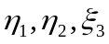 单位化：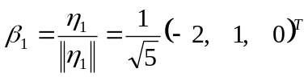，
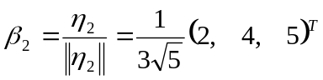，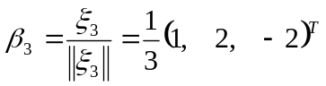 （3%）
正交矩阵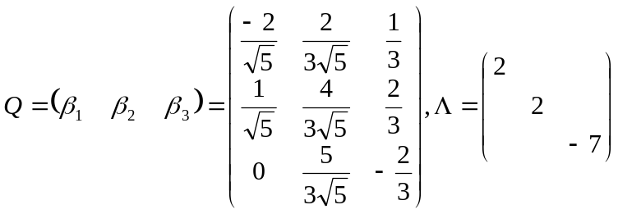 （2%）
八、（10%）证明题：因为为正交矩阵，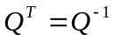，设为的特征值，
则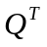的特征值为，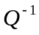的特征值为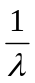，
所以 =， 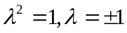 证毕。 （10%）

